
UNIVERSIDAD MARIANO
GÁLVEZ DE GUATEMALA

FACULTAD DE INGENIERÍA EN SISTEMAS DE INFORMACIÓN

PROGRAMA DE POSGRADOS

TRABAJO FINAL /PROYECTO DE INVESTIGACIÓN

Tarea 3/2 - Actividad 3

Autor (es):
Lima Barrios Mildred Madai mlimab1@miumg.edu.gt
Ayala Estrada Adrián Esteban aayalae@miumg.edu.gt
Misael Alexander Ajuchan Castillo majuchanc5@miumg.edu.gt
Kenia Marisol Cristales Rivera kcristalesr@miumg.edu.gt
Angelo Diancarlo Quezada Gallardo aquezadag1@miumg.edu.gt

Profesor
Chajon Arriaza Mario Estuardo

Curso
GESTIÓN DE PROYECTOS IT – Primer trimestre - 2026

Guatemala, 2026
INTRODUCCION
Hoy en día, las empresas de tecnología dependen de la información casi como si fuera su combustible diario. No es una exageración: sin información confiable y bien protegida, el negocio se tambalea. Activos como el (código fuente), los (datos de clientes) y los (diseños de productos innovadores) no son simples “archivos”; son el núcleo del trabajo, fruto de años de esfuerzo y, muchas veces, la ventaja que las mantiene por delante de la competencia. Cuando esta información se pierde, se altera o se filtra sin autorización, las consecuencias suelen ser duras: golpes económicos, problemas legales y un daño reputacional que cuesta mucho reparar. En este contexto, la seguridad de la información ya no es solo un asunto técnico, se convierte en una parte esencial de la gestión organizacional y de cualquier proyecto tecnológico serio.
La empresa analizada cuenta con una infraestructura informática conectada a Internet que le permite operar, crecer y competir en un entorno digital que no espera a nadie. Sin embargo, también presenta una debilidad preocupante: actualmente no tiene mecanismos adecuados de protección contra amenazas como ataques informáticos, malware y accesos no autorizados. Estar conectado sin defensas es un poco como tener una tienda abierta 24/7, con las puertas sin candado. Esta situación expone tanto la información crítica como la operación diaria de la organización, aumentando el riesgo de interrupciones del servicio, fuga de información sensible y afectaciones directas a la continuidad del negocio. Frente a esta situación, surge la necesidad de plantear un proyecto para fortalecer la seguridad de la información de manera estructurada, con control y sin improvisaciones.
Este trabajo aborda la implementación de un Sistema de Gestión de Seguridad de la Información (SGSI) como respuesta a los riesgos identificados. Se integran medidas básicas de seguridad como firewall, antivirus corporativo, filtrado de páginas web y monitoreo de red. Además de incorporar herramientas, el enfoque del proyecto se basa en algo clave: aplicar buenas prácticas de gestión. Por eso se adoptan los cinco grupos de procesos: inicio, planificación, ejecución, monitoreo y control, y cierre, que ayudan a ordenar el proyecto con coherencia, asignar responsabilidades sin ambigüedades, controlar avances y asegurar que los objetivos no se diluyan con el tiempo. En resumen, no se trata solo de “instalar cosas”, sino de implementar seguridad de forma metódica.
Asimismo, el análisis incluye la evaluación de la Triple Restricción, tanto en su versión tradicional (alcance, tiempo y costo) como en su enfoque ampliado, que añade variables como calidad, riesgos y beneficios estratégicos. Esta evaluación es importante porque refleja la realidad: cada cambio en el proyecto, por pequeño que sea, altera el equilibrio. Por ejemplo, si se decide agregar un control adicional (como un sistema de detección de intrusos), puede mejorar la seguridad, pero también puede implicar más costos, más tiempo o nuevas tareas de mantenimiento. En proyectos de seguridad de la información, estas decisiones no deberían basarse únicamente en “cuánto hay de presupuesto”, sino en el valor real de los activos que se busca proteger y en el impacto de perderlos.
En este sentido, el trabajo busca desarrollar un borrador conceptual que defina el proyecto de implementación del SGSI desde una perspectiva integral. Combina la gestión directiva con la ejecución práctica y analiza las implicaciones de posibles cambios bajo la lógica de la Triple Restricción. De esta manera, se busca demostrar que una buena gestión de proyectos, en el ámbito de la seguridad de la información, contribuye de forma decisiva a la protección de activos críticos, a la reducción de riesgos y a la sostenibilidad operativa de una empresa de tecnología. En definitiva, proteger la información no es un lujo: es una forma de cuidar el negocio y su futuro.

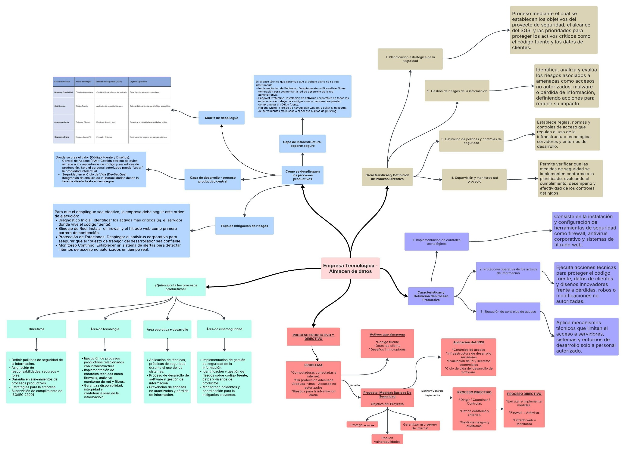
Evaluación de la Triple Restricción en la Implementación del SGSI para una Empresa de Tecnología
Contexto del Proyecto
La empresa de tecnología requiere implementar un Sistema de Gestión de Seguridad de la Información (SGSI) básico que incluya: firewall, antivirus corporativo, filtrado web y monitoreo de red. Esto protege activos críticos como código fuente, datos de clientes y diseños innovadores, actualmente vulnerables.
Triple Restricción Tradicional
1. Alcance
Se tiene una visión de implementación de 4 controles básicos de seguridad en toda la infraestructura, esto quiere decir que cubriremos el 100% de las computadoras y los servidores disponibles, tanto como el de desarrollo y aplicaciones.
- Entregables concretos:
  - Firewall perimetral y segmentación interna
  - Antivirus corporativo centralizado
  - Sistema de filtrado web por categorías
  - Herramienta de monitoreo de red con alertas
2. Tiempo
Se hace un plan de 3 meses siendo el tiempo que estima para hacer un proyecto funcional y se pueda completar con éxito.
  - Mes 1: Adquisición e instalación de soluciones
  - Mes 2: Configuración y políticas de seguridad
  - Mes 3: Pruebas y capacitación de usuarios
3. CostoPresupuesto aprobado: Q50,000
Esto cubre tanto la compra de equipos te computo tipo laptop, licencias y productos de monitoreo de la red.
Escenario de Modificación Crítica
Situación:
Vemos que, durante la implementación, una auditoría de seguridad revela que los servidores de desarrollo requieren controles de acceso adicionales no contemplados inicialmente, específicamente:
- Autenticación de dos factores para acceso remoto
- Sistema de gestión de secretos para claves de API
- Segmentación avanzada de red para ambientes de desarrollo
Implicaciones de la Modificación:
Impacto en el Alcance
- Cambio: Añadir 3 nuevos controles de seguridad
- Implicaciones positivas:
  - Mayor protección de propiedad intelectual (diseños innovadores)
  - Cumplimiento con estándares de seguridad para desarrollo seguro
  - Reducción adicional del riesgo de fuga de código fuente
- Implicaciones negativas:
  - Desviación del objetivo inicial "básico"
  - Complejidad aumentada en la gestión del proyecto
  - Posible confusión en las expectativas de stakeholders
Impacto en el Tiempo
- Nueva estimación: Proyecto extendido a 4.5 meses (+50%)
  - Investigación e selección de nuevas soluciones: 2 semanas
  - Integración con sistemas existentes: 3 semanas
  - Capacitación adicional del equipo de desarrollo: 1 semana
- Consecuencias operativas:
  - Exposición continua a riesgos durante el período extendido
  - Posible conflicto con otros proyectos tecnológicos planificados
  - Mayor tiempo sin protección completa
Impacto en el Costo
- Nuevo presupuesto requerido: Q70,000 (+40%)
Este nuevo presupuesto incluye el tema las licencias MFA, vault secretos u la consultoría especializada.
- Consideraciones financieras:
  - Necesidad de aprobación de cambio presupuestario
  - Posible reducción de márgenes del proyecto
  - Riesgo de recortes en otras áreas para compensar
Triple Restricción Ampliada
Impacto en la Calidad
- Mejoras:
  - Nivel de seguridad superior al inicialmente planeado
  - Arquitectura de defensa en profundidad
  - Mejor posicionamiento para certificaciones de seguridad
- Riesgos:
  - Complejidad excesiva para el equipo interno
  - Posibles problemas de integración entre soluciones
  - Curva de aprendizaje más pronunciada
Impacto en los Riesgos
- Reducción de riesgos técnicos:
  - Menor probabilidad de brechas de seguridad (de 80% a 40% estimado)
  - Protección contra amenazas avanzadas persistentes
- Introducción de nuevos riesgos de proyecto:
  - Riesgo de sobre-ingeniería (90% de recursos vs 20% de amenazas)
  - Fatiga de seguridad en usuarios finales
  - Dependencia de proveedores especializados

Análisis Integral de la Modificación
Valor Agregado vs. Costo de Cambio
Aspecto | Sin Modificación | Con Modificación | Balance
Protección PI | Media (controles básicos) | Alta (defensa en capas) | +
Tiempo al mercado | 3 meses | 4.5 meses | -
Inversión total | Q50,000 | Q70,000 | -
Riesgo residual | Moderado-Alto | Bajo-Moderado | +
Satisfacción cliente | Cumple expectativas | Excede expectativas | +
Escalabilidad | Limitada | Alta capacidad de crecimiento | +

Recomendación Estratégica:
Aprobar la modificación con las siguientes condiciones:
- Fases inteligentes:
  - Fase 1: Implementar controles básicos en 3 meses (alcance original)
  - Fase 2: Implementar controles avanzados en 1.5 meses adicionales
- Gestión de expectativas:
  - Comunicar claramente a stakeholders los beneficios vs. costos
  - Documentar la justificación basada en riesgos específicos
- Mitigación de impactos:
  - Negociar extensiones de garantía con proveedores
  - Implementar controles temporales durante la extensión
  - Considerar soluciones open-source para componentes específicos
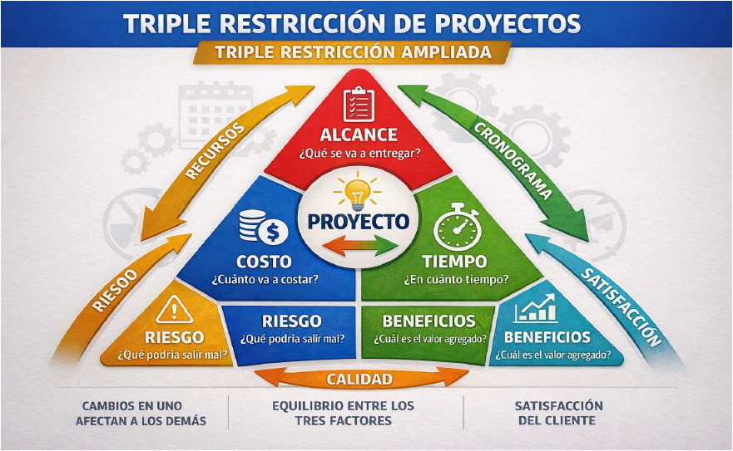
ALCANCE
¿Qué se va a entregar?
Implementación de SGSI básico:
- Firewall perimetral y segmentación
- Antivirus corporativo centralizado
- Sistema de filtrado web
- Monitoreo de red con alertas
- MODIFICACIÓN (+): Controles adicionales (MFA, gestión de secretos)
PROYECTO: Protección de Activos Críticos de Tecnología
COSTO
¿Cuánto va a costar?
Q50,000 iniciales → Q70,000 con modificación
- Licencias de software
- Hardware especializado
- Consultoría e implementación
- Impacto: +40% por controles adicionales
RIESGO | BENEFICIOS
¿Qué podría salir mal? | ¿Cuál es el valor agregado?
• Sobre-ingeniería | • Protección de propiedad intelectual
• Fatiga de usuarios | • Cumplimiento con estándares
• Integración compleja | • Reducción del 80%→40% de brechas
• Exceder presupuesto | • Ventaja competitiva sostenida

TIEMPO
¿En cuánto tiempo?
3 meses inicial → 4.5 meses con modificación
- Mes 1: Adquisición e instalación
- Mes 2: Configuración y políticas
- Mes 3: Pruebas y capacitación
- Extensión: +1.5 meses para controles avanzados
RIESGO | BENEFICIOS
¿Qué podría salir mal? | ¿Cuál es el valor agregado?
• Exposición prolongada | • Arquitectura de seguridad robusta
• Conflictos con otros proyectos | • Escalabilidad futura garantizada
• Desgaste del equipo | • Preparación para certificaciones

RELACIONES CRÍTICAS EN EL PROYECTO:
CAMBIOS EN UNO → AFECTAN A LOS DEMÁS
- Impacta COSTO: +Q20,000 adicionales
- Impacta TIEMPO: +1.5 meses de extensión
- Impacta RIESGOS: Nuevos riesgos técnicos vs. mayor protección
- Impacta BENEFICIOS: Valor agregado significativo en protección
EQUILIBRIO ENTRE FACTORES:
La modificación propuesta busca equilibrio entre:
- Inversión adicional (Q20,000) vs. Valor protegido (millones en PI)
- Tiempo extendido (1.5 meses) vs. Exposición reducida (riesgo -50%)
- Complejidad aumentada vs. Capacidad estratégica mejorada
SATISFACCIÓN DEL CLIENTE
Con modificación: EXCEDE EXPECTATIVAS
Factores clave de satisfacción:
- Protección superior de activos críticos (código fuente, datos clientes, diseños)
- Cumplimiento proactivo con normativas de seguridad
- Escalabilidad incorporada para crecimiento futuro
- Reducción cuantificable del riesgo operativo
Compensación aceptable:
- Cliente acepta mayor costo y tiempo a cambio de:
  - Defensa en profundidad
  - Protección contra amenazas avanzadas
  - Posicionamiento competitivo sostenible
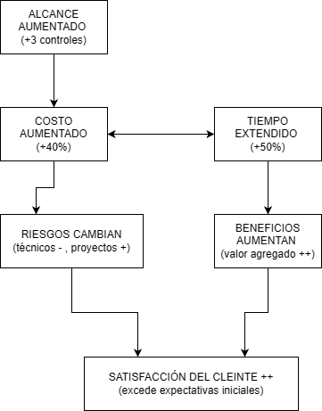

DECISIÓN FINAL RECOMENDADA:
- Comunicar claramente la relación costo-beneficio
- Implementar por fases para mitigar riesgos
- Monitorear constantemente el equilibrio de la triple restricción
El proyecto modificado representa una inversión estratégica que protege activos cuyo valor supera significativamente el costo adicional, justificando los cambios en la triple restricción.

CONCLUSION

El análisis del proyecto revela que la empresa de tecnología está muy expuesta a riesgos de seguridad de la información. Y esto no se debe a la mala suerte, sino a algo más simple y peligroso: la falta de controles básicos en una infraestructura que está conectada a Internet todo el tiempo. Esta situación pone en peligro activos críticos como el código fuente, los datos de clientes y esos diseños innovadores que son prácticamente el corazón del negocio en una empresa tecnológica. Además, no se trata solo de dinero; también afecta la ventaja competitiva y, sobre todo, la reputación de la empresa, que se construye durante años y puede verse dañada por una sola filtración. Cuando la protección es débil, la continuidad operativa se convierte en algo frágil, como una cadena con un eslabón suelto. Esto aumenta la probabilidad de incidentes y conlleva el riesgo real de pérdidas significativas y dolorosas.
La implementación de un Sistema de Gestión de Seguridad de la Información (SGSI) basado en los cinco grupos de procesos de la gestión de proyectos ayuda a llevar el proyecto de manera ordenada y controlada. Esto evita tener que "apagar fuegos" mientras avanzamos. Los procesos directivos son clave para planificar, supervisar y mantener bajo control el alcance, el tiempo, el costo y los riesgos. Esto también previene el típico problema de dejar las medidas de seguridad para el final "porque no hay tiempo". Al mismo tiempo, los procesos productivos impulsan la ejecución de las medidas técnicas, como si fueran manos en el terreno: configuraciones, hardening, accesos, monitoreo, respaldos, y todo lo que realmente sostiene la seguridad. Esta combinación deja un mensaje claro: la seguridad de la información no depende solo de herramientas tecnológicas "de moda", sino de una gestión completa del proyecto que incluya disciplina, responsabilidad y una visión que una lo técnico con lo organizacional.
Un sistema de gestión de seguridad de la información con base en el estándar ISO/IEC 27001, deja en evidencia la relación de dependencia de los procesos productivos entre área técnica, el área de coordinación y la alta dirección. Para el proyecto de la empresa tecnológica – Almacen de datos, se muestra la relación y desglose de: qué procesos productivos y deductivos se realizan, como se despliegan los procesos productivos, quien ejecuta los procesos productivos las características y definiciones que influyen en el proceso productivo de la creación de código.
Se despliegan procesos productivos de manera planificada y constantemente, utilizando como guía un enfoque preventivo y reactivo contra riesgos, esto minimiza pérdidas para las empresas e incentiva el trabajo en conjunto. Para implementar el proceso en la empresa, se debe considerar el alcance, costo y tiempo, priorizando un equilibrio entre los tres elementos claves para el éxito del proyecto.

RECOMENDACIONES
Se recomienda implementar, con carácter prioritario, un SGSI básico que realmente se sienta en el día a día y no se quede en papel. Y la verdad es que el punto de partida debería incluir controles tecnológicos esenciales como un firewall bien configurado, antivirus corporativo, filtrado de navegación web y monitoreo constante de la red, asegurando que cubran toda la infraestructura, no solo “las máquinas más importantes”. Además, esto ayuda a bajar el riesgo de forma casi inmediata: es como cerrar puertas y ventanas antes de irse a dormir, porque dejar todo abierto en un entorno conectado a Internet es invitar problemas. Con esa base, la empresa reduce vulnerabilidades que hoy están “a la vista”, protege la información crítica y, de paso, baja el riesgo operativo y legal que aparece cuando hay incidentes de seguridad (por ejemplo, una fuga de datos de clientes o un ransomware que detenga la operación).
Es aconsejable fortalecer el rol de los procesos directivos dentro del proyecto, porque ahí es donde se sostiene la disciplina y se evita que la seguridad se vuelva un tema reactivo. Y es que, sin una buena planificación y un seguimiento firme, las medidas técnicas terminan siendo parches sueltos. Esto implica definir el alcance con claridad (qué se protege, hasta dónde, con qué prioridades), gestionar riesgos de forma activa y no solo “cuando algo pasa”, supervisar el cumplimiento de políticas de seguridad y realizar auditorías periódicas de aplicaciones. Además, esas auditorías pueden funcionar como chequeos médicos: no esperas a sentirte grave para ir al doctor, sino que revisas a tiempo para detectar fallas pequeñas antes de que se conviertan en crisis. De esta forma, la empresa puede asegurar que las medidas de seguridad implementadas sean consistentes, sostenibles y realmente alineadas con los objetivos estratégicos del negocio, no solo con la urgencia del momento.
Se recomienda definir y documentar las responsabilidades y roles de cada colaborador del grupo. Esto para asegurar que cada participante comprenda el proceso que debe realizar en la creación y protección del código.
Mantener un enfoque preventivo y reactivo basado en gestión de riesgos realizando evaluaciones periódicas para permitir ajustar los procesos de seguridad con las amenazas emergentes a lo largo del proceso, permitiendo mitigarlos previo a que se afecte el proyecto en costo, tiempo o alcance.

